DAX25-08【書籍】2020年を見据えたグローバル企業のIT戦略 IoT編【2015年11月27日入江宏志】

1. 第1章　IoT時代のシステム構築はイベントドリブン型になる
   1. モビリティ
      1. SMBC
         1. Social, Mobile, Bigdata, Cloud
      2. SMACS
         1. Social, Mobile, Bigdata, Cloud, Security
   2. デマンドドリブン型システムの限界
      1. Subtopic  
         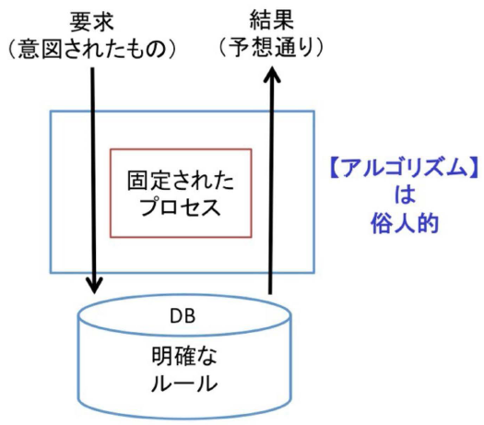
   3. イベントドリブン型システムの登場
      1. Subtopic  
         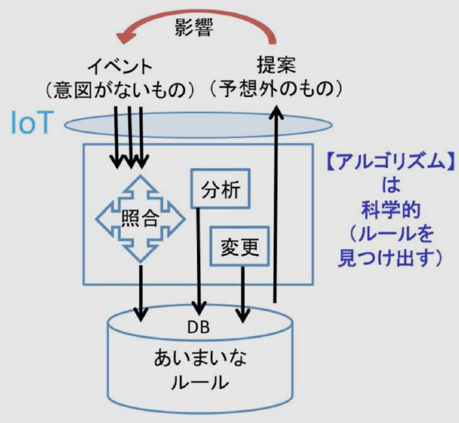
      2. 完璧な要件定義が不可能であるならば、 あいまいな要件を前提に、 運用しながらシステムが成長できるように開発しなければならない
   4. モノづくりが根本から変わっていく
      1. Industry 4.0
         1. インターネットやビッグデータ分析、 人工知能などを製造業に適用する
         2. ネットと製造を結びつけるのがIoT
         3. モノから得られるデータに大きな価値を見出すようになる
      2. Subtopic  
         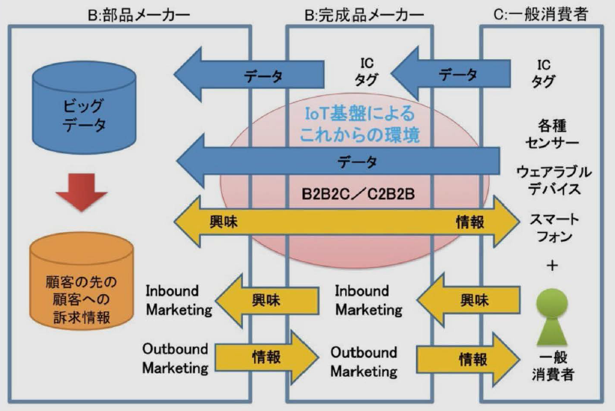
2. 第2章　IoT活用で問われているのは発想力、 ブレインライティングが有効
   1. IoT+イベントドリブン型の取り組みは始まっている
      1. 事例１：歩行者に合わせて切り替え時間が変わる信号機
      2. 事例２：サイズjにあった衣類の提案
      3. 事例３：犯罪が起こる前に到着する警察
      4. 事例４：注文前に発送するという特許
   2. イノベーションを支えるのはアイデア／発想である
   3. ブレインライティングで他者のアイデアを膨らませる
   4. 既存IoT事例からイベントドリブン型システムを発想
3. 第3章　IoTが導く第3のドリブンは"エモーション（感情）"
   1. Subtopic  
      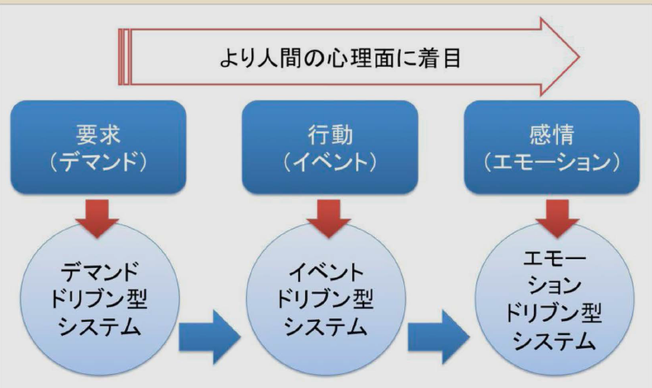
4. IoTでデータを再集中させるセンサーの課題が未解決
   1. Subtopic  
      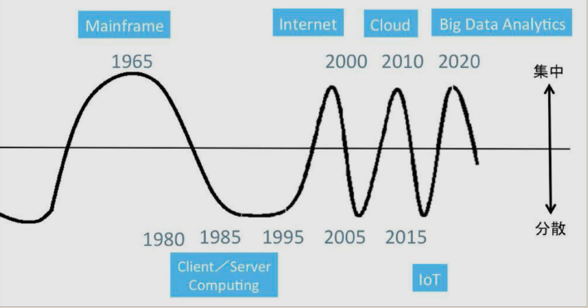
   2. Subtopic  
      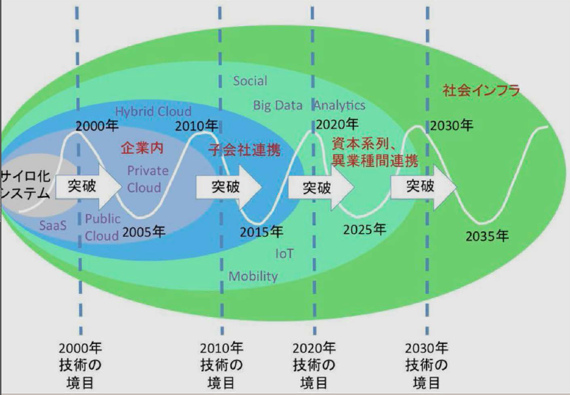
5. 第5章　IoTで活性化するロボットと人工知能（AI）
   1. Subtopic  
      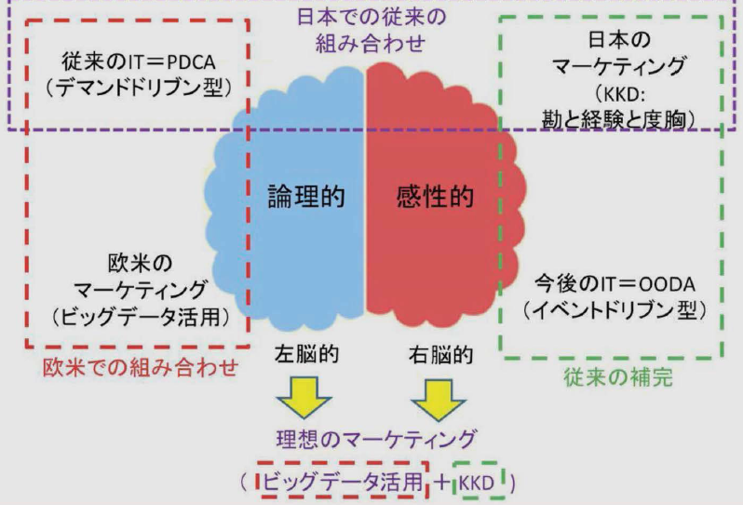
6. 第6章　IoTが実現する社会に向けた戦略を確立せよ
   1. SMBC
      1. ドローン
      2. ウェラブル
      3. センサー
      4. Mobileコマース
      5. 交通情報
      6. フォグコンピューティング
         1. データの発生地点に近いところにある小さなクラウド（フォグ）で集約
         2. 蓄積が必要なデータは選別してクラウドに送る
   2. デマンドドリブンとイベントドリブンが融合
      1. 従来のITは、 デマンドドリブン型
      2. IoTによって実現されるのは、 デマンドドリブンとイベントドリブンの融合
      3. 人々、 M2Mで、 より最適なモノやプロセスなどを提案する究極の 1 on 1
      4. Subtopic  
         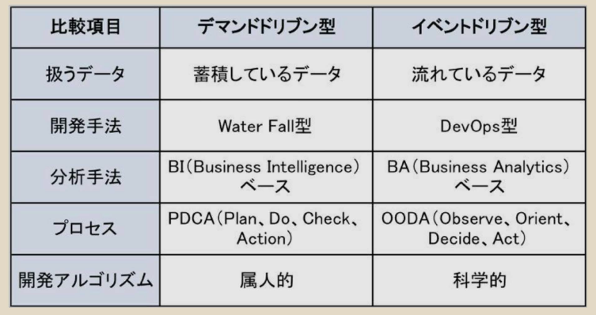
      5. これからのプロセスは、 OODA(Observe, Orient, Decide, Act)の流れで柔軟に対処しなけばならない
      6. OODAでは、 常に動向を監視（Observe）しておき、 ここぞという時に標的を定め（Orient）し、 決定（Decide）し、 アクション（Act）を取る
   3. ビジネスを含めて科学的アプローチが主流
      1. OODAの考え方により、 まずは最小ロットで始め、 商品の売れ行きをモニターして、 売れ行きに合わせて修正し、 商品の改良版を迅速に出そうとしている⇒イベントドリブン型
      2. 科学的なアプローチ・アルゴリズム
         1. ヘイズ理論
         2. フェルミ推定
   4. ICTの発展が、 これからの社会を切り拓く
      1. IoTによるエモーションドリブン型システムは、 将来的には「Brain Computing」へのつながる日も近い
      2. Subtopic  
         